Отчёт по лабораторной работе №3
  - Настройка DHCP-сервера
Цыкунова Екатерина Михайловна
Содержание

1. Цель работы
Приобретение практических навыков по установке и конфигурированию DHCP сервера.

2. Выполнение лабораторной работы
На виртуальной машине server перехожу в режим суперпользователя и устанавливаю DHCP-сервер Kea командой dnf -y install kea (см. рис. Рисунок 1).
В процессе установки менеджер пакетов выполняет проверку транзакции и устанавливает основной пакет kea-3.0.3-1.el10_2.x86_64, библиотеку kea-libs, а также необходимые зависимости, в том числе libpq, log4cplus и компоненты MariaDB Connector/C. Строки Transaction check succeeded и Transaction test succeeded показывают успешное прохождение предварительных проверок. Сообщение Complete! подтверждает завершение установки без ошибок. После установки в системе становятся доступны службы DHCPv4 и DHCP-DDNS, которые будут использоваться далее.
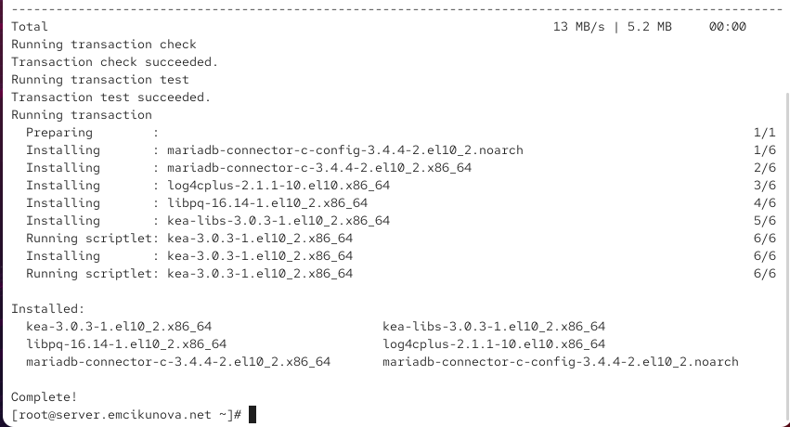
Рисунок 1: Установка DHCP-сервера Kea на виртуальной машине server
Перед изменением настроек сохраняю резервную копию исходного конфигурационного файла командой cp /etc/kea/kea-dhcp4.conf /etc/kea/kea-dhcp4.conf__$(date -I). Затем открываю /etc/kea/kea-dhcp4.conf и задаю параметры DNS, которые DHCP-сервер должен передавать клиентам (см. рис. Рисунок 2).
В параметре domain-name-servers указываю значение 192.168.1.1. Это адрес виртуальной машины server, на которой уже работает настроенный DNS-сервер BIND. В результате DHCP-клиенты внутренней сети будут использовать 192.168.1.1 для разрешения доменных имён.
Для DHCP-опции с кодом 15, соответствующей имени домена, задаю значение emcikunova.net. Параметр domain-search также получает значение emcikunova.net. Первая настройка передаёт клиенту основное доменное имя, а вторая задаёт домен поиска. При обращении к узлу по короткому имени система клиента сможет дополнять его суффиксом emcikunova.net.
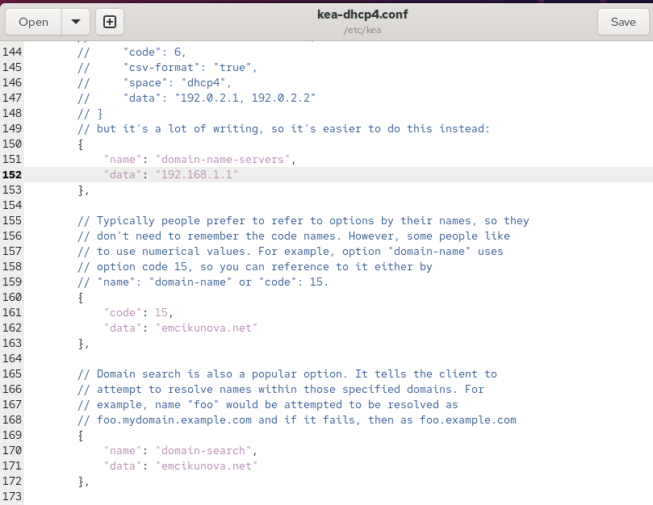
Рисунок 2: Настройка параметров DNS и домена в файле kea-dhcp4.conf
В этом же файле настраиваю IPv4-подсеть, из которой DHCP-сервер будет выдавать адреса клиентам внутренней виртуальной сети (см. рис. Рисунок 3).
В блоке subnet4 задаю идентификатор подсети "id": 1 и сеть "subnet": "192.168.1.0/24". Префикс /24 соответствует маске 255.255.255.0, поэтому адрес сети равен 192.168.1.0, а широковещательный адрес — 192.168.1.255.
В параметре pools задаю диапазон "192.168.1.30 - 192.168.1.199". Адреса из этого диапазона Kea может динамически передавать клиентским узлам. Нижний адрес диапазона 192.168.1.30 впоследствии получает виртуальная машина client.
В блоке option-data параметр routers получает значение 192.168.1.1. Этот адрес передаётся DHCP-клиенту в качестве шлюза по умолчанию. Поскольку адрес 192.168.1.1 принадлежит внутреннему интерфейсу сервера, клиент сможет направлять через него трафик, предназначенный для других сетей.
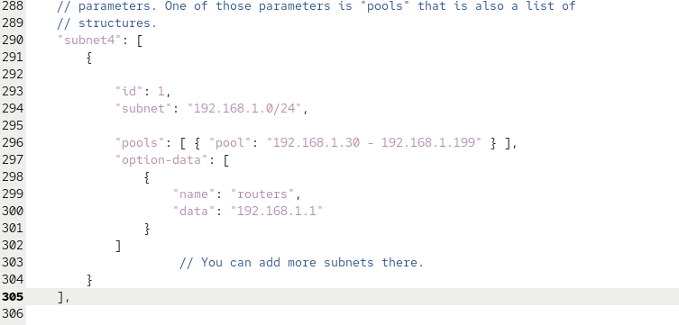
Рисунок 3: Настройка подсети и диапазона выдаваемых DHCP-адресов
Далее привязываю DHCPv4-сервер к интерфейсу внутренней сети eth1 (см. рис. Рисунок 4). Для этого в секции interfaces-config указываю "interfaces": [ "eth1" ].
Ограничение интерфейса необходимо, чтобы DHCP-служба обслуживала именно внутреннюю виртуальную сеть и не принимала DHCP-запросы через интерфейс eth0, который используется виртуальной машиной для внешнего сетевого подключения.
После редактирования проверяю синтаксис конфигурации командой kea-dhcp4 -t /etc/kea/kea-dhcp4.conf. Затем выполняю systemctl --system daemon-reload и разрешаю автоматический запуск сервера командой systemctl enable kea-dhcp4.service.
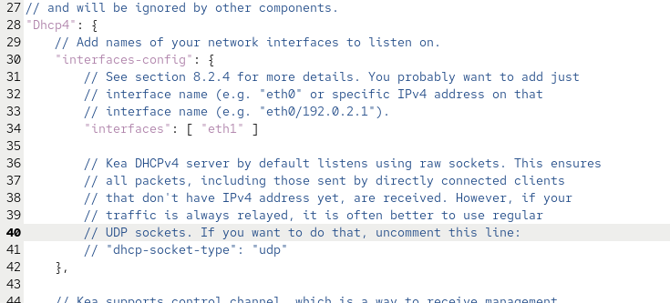
Рисунок 4: Привязка DHCPv4-сервера Kea к интерфейсу eth1
Для обращения к DHCP-серверу по доменному имени добавляю DNS-записи. В файл прямой зоны /var/named/master/fz/emcikunova.net вношу запись dhcp A 192.168.1.1, связывающую имя dhcp.emcikunova.net с IPv4-адресом сервера.
В файл обратной зоны /var/named/master/rz/192.168.1 добавляю запись 1 PTR dhcp.emcikunova.net. (см. рис. Рисунок 5). Она связывает адрес 192.168.1.1 с доменным именем DHCP-сервера при выполнении обратного DNS-разрешения.
В начале файла установлено $TTL 1D, поэтому стандартное время жизни записей зоны составляет один день. В SOA-записи серийный номер изменён на 2026091400. Первые восемь цифр соответствуют дате 2026-09-14, а последние две позволяют последовательно увеличивать версию зоны при нескольких изменениях за один день.
В зоне также присутствуют PTR-записи server.emcikunova.net., ns.emcikunova.net. и добавленная dhcp.emcikunova.net. для адреса с последним октетом 1.
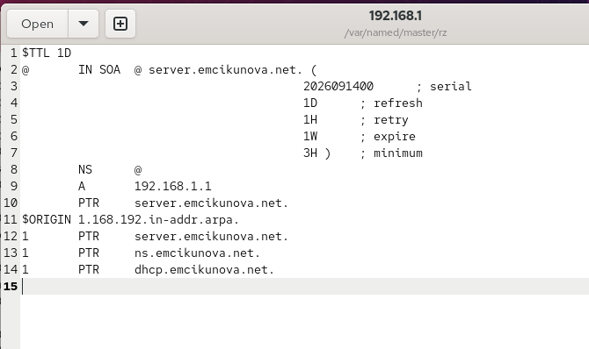
Рисунок 5: Добавление PTR-записи DHCP-сервера в обратную DNS-зону
После изменения файлов зон перезапускаю DNS-сервер командой systemctl restart named и проверяю разрешение нового имени командой ping dhcp.emcikunova.net (см. рис. Рисунок 6).
Утилита ping успешно преобразует имя dhcp.emcikunova.net в адрес 192.168.1.1. В ответах отображается имя ns.emcikunova.net, которое также связано с адресом 192.168.1.1 в обратной зоне. Для каждого ICMP-пакета получен ответ с ttl=64. Всего передано и принято по 7 пакетов, а значение 0% packet loss подтверждает отсутствие потерь.
Среднее время прохождения пакета составляет 0.078 ms, минимальное — 0.015 ms, максимальное — 0.112 ms. Успешное разрешение имени и получение ICMP-ответов подтверждают доступность сервера по внутренней сети и корректную обработку созданной DNS-записи.
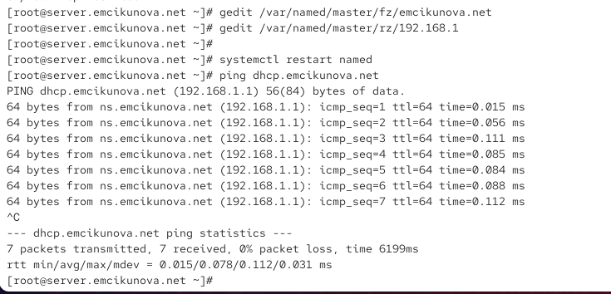
Рисунок 6: Проверка доступности DHCP-сервера по имени dhcp.emcikunova.net
Далее разрешаю DHCP-трафик в межсетевом экране. Командой firewall-cmd --add-service=dhcp добавляю разрешение в текущую конфигурацию firewalld, а командой firewall-cmd --add-service=dhcp --permanent сохраняю его для последующих запусков системы (см. рис. Рисунок 7). В обоих случаях выводится success, что подтверждает успешное изменение правил.
После этого восстанавливаю корректные контексты SELinux командами restorecon -vR /etc, restorecon -vR /var/named/ и restorecon -vR /var/lib/kea/. В выводе видно, что для файла /etc/NetworkManager/system-connections/eth1.nmconnection контекст изменяется с user_tmp_t на предназначенный для конфигурации NetworkManager контекст NetworkManager_etc_rw_t. Для каталогов /var/named и /var/lib/kea дополнительных сообщений нет, что означает отсутствие объектов, требующих заметного изменения контекста.
После подготовки межсетевого экрана и SELinux запускаю DHCPv4-сервер командой systemctl start kea-dhcp4.service. Команда завершается без сообщения об ошибке.
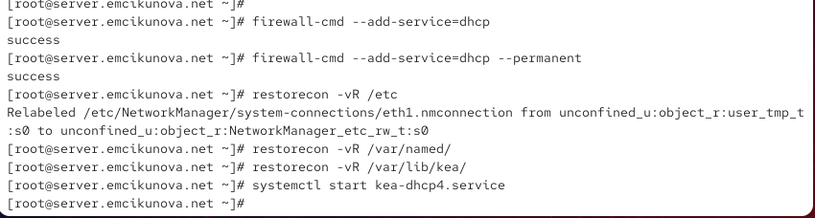
Рисунок 7: Настройка firewalld, восстановление контекстов SELinux и запуск Kea DHCPv4
Для подготовки виртуальной машины client создаю скрипт 01-routing.sh, изменяющий её маршрутизацию (см. рис. Рисунок 8).
Строка #!/bin/bash определяет интерпретатор скрипта. Команда echo "Provisioning script $0" выводит имя выполняемого файла и позволяет видеть запуск provisioning-сценария в журнале Vagrant.
Командой nmcli connection modify "eth1" ipv4.gateway "192.168.1.1" устанавливаю для соединения eth1 шлюз 192.168.1.1, после чего nmcli connection up "eth1" активирует соединение с обновлёнными параметрами.
Для интерфейса eth0 устанавливаю параметры ipv4.never-default true и ipv6.never-default true. Они запрещают NetworkManager создавать маршрут по умолчанию через eth0 как для IPv4, так и для IPv6. Команды nmcli connection down eth0 и nmcli connection up eth0 повторно активируют соединение, чтобы изменения вступили в силу. В результате основной маршрут клиента должен проходить через внутренний интерфейс eth1 и сервер 192.168.1.1.
В конфигурацию клиента в Vagrantfile подключаю созданный скрипт:
client.vm.provision "client routing",
type: "shell",
preserve_order: true,
run: "always",
path: "provision/client/01-routing.sh"
После сохранения изменений запускаю provisioning клиента.
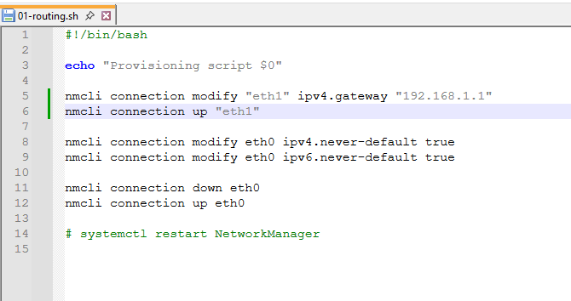
Рисунок 8: Скрипт настройки маршрутизации виртуальной машины client
После запуска виртуальной машины client выполняю команду ifconfig и анализирую состояние сетевых интерфейсов (см. рис. Рисунок 9).
Для eth0 установлены флаги UP, BROADCAST, RUNNING и MULTICAST. Флаг UP показывает, что интерфейс включён, RUNNING — что он находится в рабочем состоянии, BROADCAST обозначает поддержку широковещательной передачи, а MULTICAST — групповой передачи. Значение mtu 1500 задаёт максимальный размер IP-пакета без фрагментации на уровне интерфейса.
Интерфейс eth0 имеет IPv4-адрес 10.0.2.15, маску 255.255.255.0 и широковещательный адрес 10.0.2.255. Этот интерфейс относится к внешней сети виртуальной машины. Строка ether 08:00:27:64:52:85 содержит его MAC-адрес. В статистике указано RX packets 1544 и TX packets 1374, то есть через интерфейс уже выполнялся обмен данными. Значения errors 0, dropped 0, overruns 0 и collisions 0 показывают отсутствие зарегистрированных ошибок передачи.
Интерфейс eth1 также находится в состояниях UP и RUNNING. DHCP-сервер выдал ему IPv4-адрес 192.168.1.30, маску 255.255.255.0 и широковещательный адрес 192.168.1.255. Адрес 192.168.1.30 является первым адресом настроенного ранее пула 192.168.1.30 - 192.168.1.199, поэтому результат соответствует конфигурации Kea.
MAC-адрес eth1 равен 08:00:27:13:2b:30. В статистике интерфейса присутствует RX packets 315 и TX packets 469. Для приёма и передачи также указано по нулю ошибок и отброшенных пакетов. Получение адреса 192.168.1.30 на eth1 подтверждает работоспособность DHCP-сервера во внутренней виртуальной сети.
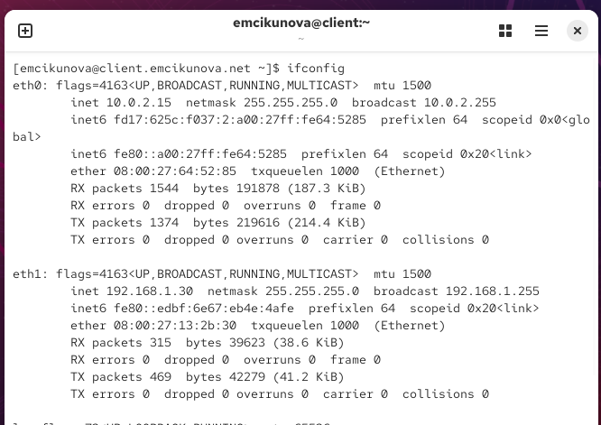
Рисунок 9: Проверка сетевых интерфейсов клиента после получения DHCP-адреса
На виртуальной машине server просматриваю базу выданных IPv4-аренд Kea командой cat /var/lib/kea/kea-leases4.csv (см. рис. Рисунок 10).
Первая строка содержит названия полей CSV-файла: address, hwaddr, client_id, valid_lifetime, expire, subnet_id, fqdn_fwd, fqdn_rev, hostname, state, user_context и pool_id.
В записи клиента поле address содержит 192.168.1.30 — выданный IPv4-адрес. Поле hwaddr равно 08:00:27:13:2b:30 и совпадает с MAC-адресом eth1, отображённым командой ifconfig. Это позволяет однозначно сопоставить запись аренды с интерфейсом клиента.
Значение client_id содержит идентификатор DHCP-клиента, сформированный на основе аппаратного адреса. Поле valid_lifetime имеет значение 3600, следовательно, срок действия аренды составляет 3600 секунд, то есть один час. Поле expire хранит момент окончания аренды в формате Unix time.
Значение subnet_id равно 1, что соответствует идентификатору подсети, заданному ранее в kea-dhcp4.conf. Поля fqdn_fwd и fqdn_rev на этом этапе имеют значения 0, поскольку динамическое обновление DNS ещё не настроено. В поле hostname записано имя client.
Поле state имеет значение 0, соответствующее обычному состоянию действующей аренды. user_context не заполнено, поскольку дополнительный пользовательский контекст для аренды не задавался. Значение pool_id равно 0, так как отдельный идентификатор пула в используемой конфигурации не назначался.
Совпадение адреса и MAC-адреса между ifconfig на клиенте и kea-leases4.csv на сервере подтверждает, что адрес 192.168.1.30 действительно был выдан сервером Kea.
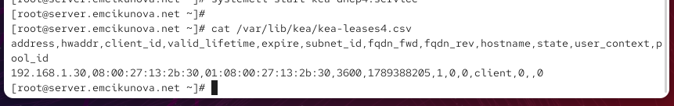
Рисунок 10: Просмотр информации о выданной DHCP-аренде в kea-leases4.csv
Следующим этапом настраиваю динамическое обновление DNS-зоны при появлении новых DHCP-клиентов. Для безопасной передачи обновлений между Kea и BIND создаю TSIG-ключ (см. рис. Рисунок 11).
Командой mkdir -p /etc/named/keys создаю каталог для хранения ключей. Затем выполняю tsig-keygen -a HMAC-SHA512 DHCP_UPDATER > /etc/named/keys/dhcp_updater.key. Утилита создаёт ключ с именем DHCP_UPDATER и алгоритмом hmac-sha512, а результат перенаправляется в файл /etc/named/keys/dhcp_updater.key.
Командой cat проверяю содержимое созданного файла. В нём присутствуют параметры algorithm hmac-sha512 и secret. Значение secret представляет сгенерированный секретный ключ, который должен совпадать в настройках BIND и Kea. Сам секрет в тексте отчёта не дублирую.
Командой chown -R named:named /etc/named/keys/ назначаю владельцем каталога пользователя и группу named, после чего открываю /etc/named.conf для подключения ключа директивой include "/etc/named/keys/dhcp_updater.key";.
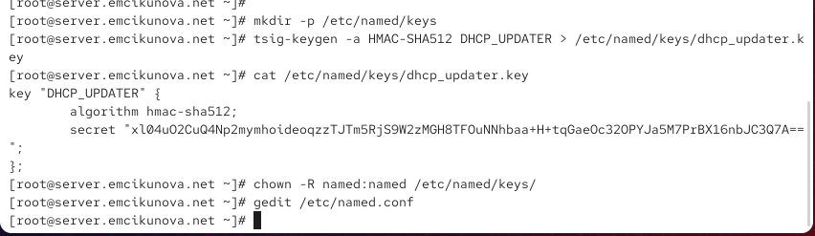
Рисунок 11: Создание TSIG-ключа DHCP_UPDATER для динамического обновления DNS
После подключения ключа изменяю описание DNS-зон в файле /etc/named/emcikunova.net и разрешаю обновления, подписанные ключом DHCP_UPDATER (см. рис. Рисунок 12).
Для прямой зоны emcikunova.net сохраняю тип master и файл master/fz/emcikunova.net. В секции update-policy добавляю правило grant DHCP_UPDATER wildcard *.emcikunova.net A DHCID;. Оно разрешает владельцу ключа DHCP_UPDATER динамически изменять записи типов A и DHCID для имён внутри зоны emcikunova.net.
Для обратной зоны 1.168.192.in-addr.arpa используется файл master/rz/192.168.1. Правило grant DHCP_UPDATER wildcard *.1.168.192.in-addr.arpa. PTR DHCID; разрешает создание и изменение PTR-записей и связанных DHCID-записей.
Записи A используются для преобразования доменного имени в IPv4-адрес, PTR — для обратного преобразования адреса в имя, а DHCID помогает DHCP/DDNS-механизму связывать динамическую DNS-запись с конкретным DHCP-клиентом и уменьшать вероятность конфликтующих обновлений.
После сохранения файла проверяю конфигурацию BIND командой named-checkconf и перезапускаю DNS-сервер командой systemctl restart named.
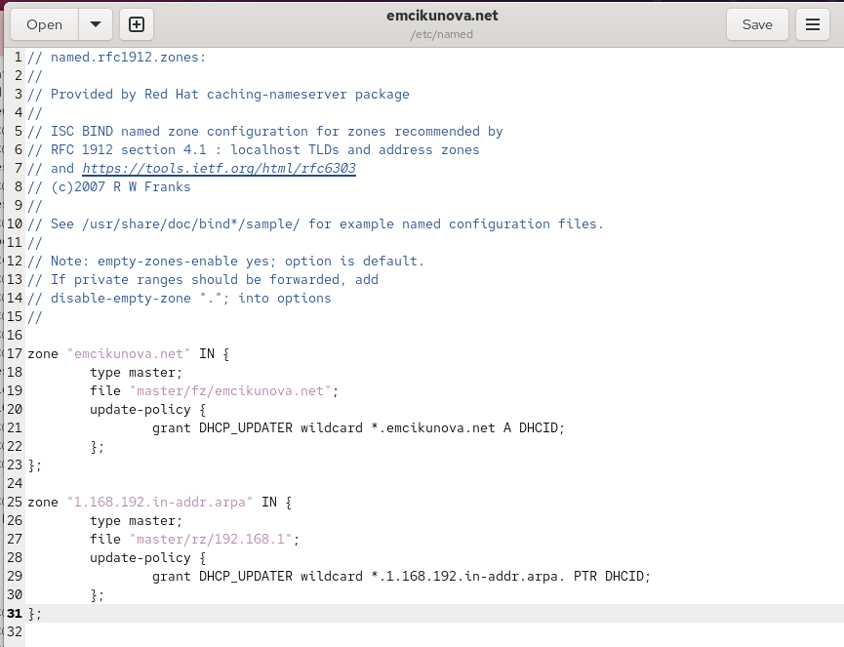
Рисунок 12: Разрешение динамического обновления прямой и обратной DNS-зон
Для компонента Kea DHCP-DDNS создаю файл /etc/kea/tsig-keys.json и помещаю в него тот же ключ DHCP_UPDATER, но уже в формате конфигурации Kea (см. рис. Рисунок 13).
Массив tsig-keys содержит объект с "name": "DHCP_UPDATER", алгоритмом "hmac-sha512" и параметром "secret". Секрет должен полностью совпадать со значением в /etc/named/keys/dhcp_updater.key, иначе BIND не сможет проверить подпись динамического DNS-обновления.
После сохранения назначаю владельца командой chown kea:kea /etc/kea/tsig-keys.json и ограничиваю права доступа командой chmod 640 /etc/kea/tsig-keys.json. В результате пользователь kea может читать файл, а доступ для остальных пользователей ограничен.
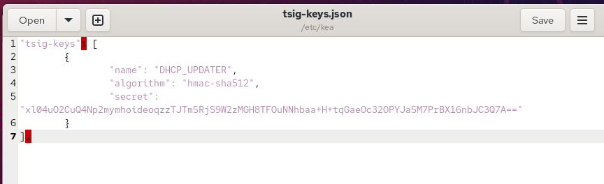
Рисунок 13: TSIG-ключ DHCP_UPDATER в формате конфигурации Kea
Далее редактирую /etc/kea/kea-dhcp-ddns.conf, настраивая отдельный компонент Kea, отвечающий за динамические DNS-обновления (см. рис. Рисунок 14).
В секции DhcpDdns параметр "ip-address": "127.0.0.1" указывает, что служба принимает запросы от локальных компонентов через loopback-интерфейс. Порт "53001" используется для взаимодействия между DHCPv4 и DHCP-DDNS.
В control-socket указан Unix-сокет /run/kea/kea-ddns-ctrl-socket, предназначенный для локального управления службой. Директива <?include "/etc/kea/tsig-keys.json"?> подключает созданный ранее TSIG-ключ.
В секции forward-ddns указываю прямую зону "emcikunova.net.", ключ "DHCP_UPDATER" и DNS-сервер с адресом 192.168.1.1. Эта секция отвечает за создание записей вида имя -> IPv4-адрес.
В секции reverse-ddns задаю обратную зону "1.168.192.in-addr.arpa.", тот же TSIG-ключ и сервер 192.168.1.1. Она предназначена для создания PTR-записей вида IPv4-адрес -> имя.
В именах обеих DNS-зон присутствует завершающая точка. Она указывает на полное доменное имя зоны и необходима для корректного сопоставления обновления с зоной BIND.
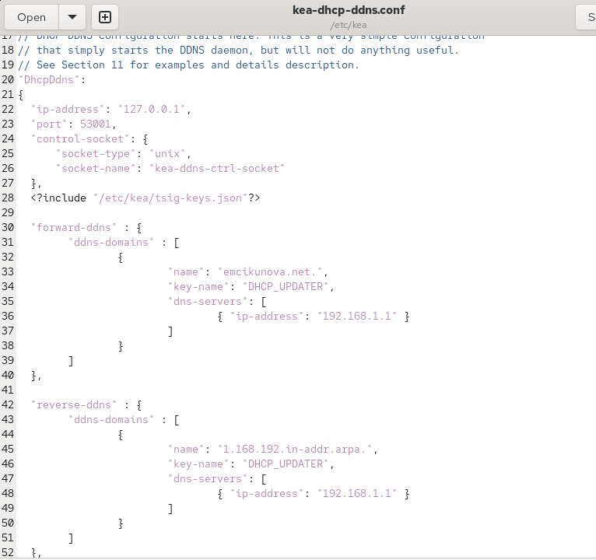
Рисунок 14: Настройка прямых и обратных DDNS-обновлений в kea-dhcp-ddns.conf
После редактирования назначаю владельца файла командой chown kea:kea /etc/kea/kea-dhcp-ddns.conf и проверяю конфигурацию командой kea-dhcp-ddns -t /etc/kea/kea-dhcp-ddns.conf (см. рис. Рисунок 15).
В диагностическом выводе присутствует сообщение Configuration check successful, следовательно, синтаксических ошибок в конфигурации не обнаружено. Также указано, что служба прослушивает адрес 127.0.0.1, порт 53001 и использует UDP, что соответствует заданным параметрам.
Командой systemctl enable --now kea-dhcp-ddns.service одновременно разрешаю автоматический запуск службы при загрузке системы и запускаю её в текущем сеансе. Создание символической ссылки в multi-user.target.wants подтверждает включение автозапуска.
Команда systemctl status kea-dhcp-ddns.service показывает состояние active (running). Поле Loaded содержит enabled, а строка Status: "Dispatching packets..." указывает, что процесс запущен и готов обрабатывать сообщения. В журнале присутствуют сообщения DHCP_DDNS_STARTED и Started kea-dhcp-ddns.service, подтверждающие штатный запуск компонента.
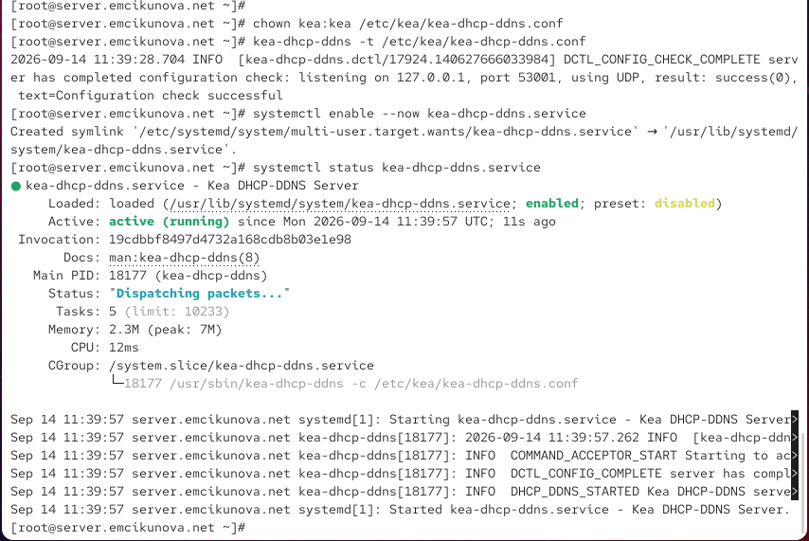
Рисунок 15: Проверка конфигурации и запуск службы Kea DHCP-DDNS
После запуска DHCP-DDNS возвращаюсь к /etc/kea/kea-dhcp4.conf и разрешаю DHCPv4-серверу отправлять запросы на динамическое изменение DNS (см. рис. Рисунок 16).
В секции "dhcp-ddns" устанавливаю "enable-updates": true, включая механизм DDNS. Параметр "ddns-qualifying-suffix": "emcikunova.net" задаёт доменный суффикс, который добавляется к имени DHCP-клиента. Например, имя client преобразуется в полное имя client.emcikunova.net.
Параметр "ddns-override-client-update": true разрешает серверу самостоятельно управлять обновлением DNS-записей, даже если клиент передаёт собственные параметры обновления FQDN. В результате информация о полученной DHCP-аренде может автоматически передаваться компоненту kea-dhcp-ddns, который затем формирует подписанный TSIG-запрос к BIND.
После сохранения проверяю конфигурацию командой kea-dhcp4 -t /etc/kea/kea-dhcp4.conf.
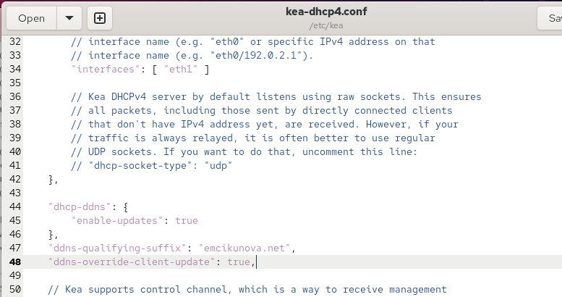
Рисунок 16: Включение динамического обновления DNS в конфигурации Kea DHCPv4
Для применения новой конфигурации выполняю systemctl restart kea-dhcp4.service, после чего проверяю состояние командой systemctl status kea-dhcp4.service (см. рис. Рисунок 17).
Строка Loaded показывает, что служба загружена и имеет состояние enabled, то есть включена для автоматического запуска. Значение Active: active (running) подтверждает работу DHCPv4-сервера.
Основной процесс имеет PID 18695. Строка Status: "Dispatching packets..." означает, что Kea перешёл в рабочее состояние и ожидает DHCP-пакеты. В нижней части вывода присутствуют сообщения о запуске kea-dhcp4.service без сообщений об ошибках.
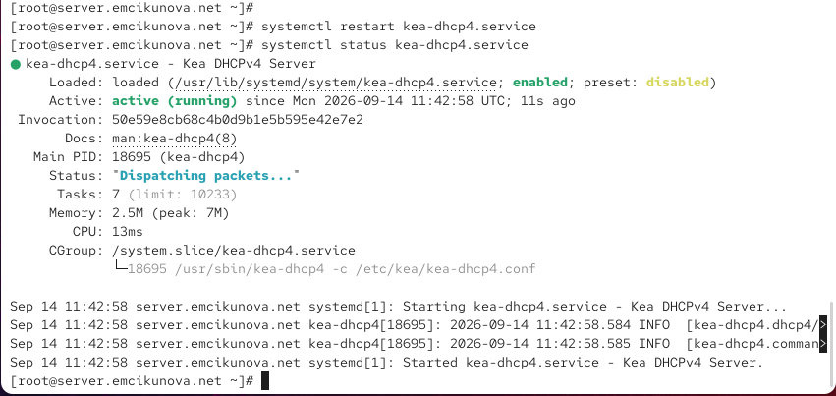
Рисунок 17: Перезапуск и проверка состояния Kea DHCPv4 после включения DDNS
На виртуальной машине client принудительно переполучаю сетевые параметры. Для этого выполняю nmcli connection down eth1, а затем nmcli connection up eth1 (см. рис. Рисунок 18). NetworkManager сообщает successfully deactivated и successfully activated, подтверждая успешное переподключение интерфейса.
После нового получения DHCP-аренды проверяю появление динамической DNS-записи командой dig @192.168.1.1 client.emcikunova.net.
В первой строке вывода DiG 9.18.33 указана версия утилиты, адрес @192.168.1.1 задаёт DNS-сервер, к которому направляется запрос, а client.emcikunova.net является проверяемым именем.
В секции HEADER значение opcode: QUERY обозначает обычный DNS-запрос, а status: NOERROR подтверждает его успешную обработку. Идентификатор запроса равен 29917.
Флаги qr aa rd ra показывают, что получено сообщение-ответ (qr), ответ является авторитетным для запрашиваемой зоны (aa), клиент запросил рекурсию (rd), а сервер поддерживает рекурсивную обработку (ra). Значения QUERY: 1 и ANSWER: 1 указывают соответственно на один запрос и одну запись в ответе. Секции AUTHORITY нет, а в ADDITIONAL присутствует одна дополнительная запись.
В OPT PSEUDOSECTION указано использование EDNS версии 0 и максимальный размер UDP-сообщения 1232 байта. Поле COOKIE используется как дополнительный механизм сопоставления DNS-запроса и ответа.
В QUESTION SECTION запрашивается запись типа A для client.emcikunova.net.
В ANSWER SECTION содержится строка client.emcikunova.net. 1200 IN A 192.168.1.30. Значение 192.168.1.30 совпадает с адресом, ранее выданным клиенту DHCP-сервером. TTL записи равен 1200 секунд.
Строка Query time: 0 msec показывает практически мгновенную обработку локального запроса. SERVER: 192.168.1.1#53(192.168.1.1) (UDP) подтверждает, что ответ получен от настроенного DNS-сервера на стандартном порту 53 по UDP.
Наличие авторитетного ответа с записью client.emcikunova.net -> 192.168.1.30 подтверждает, что связка Kea DHCPv4, Kea DHCP-DDNS и BIND успешно выполняет автоматическое обновление прямой DNS-зоны после получения клиентом DHCP-адреса.
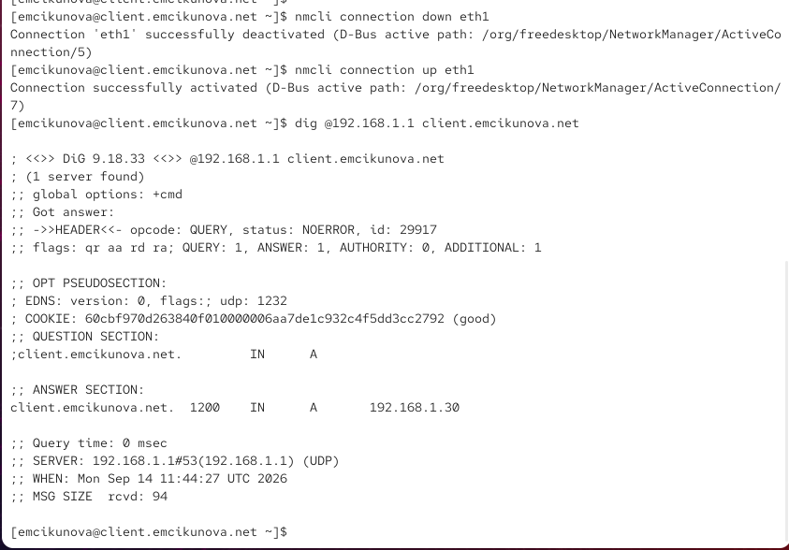
Рисунок 18: Проверка динамически созданной DNS-записи client.emcikunova.net
Для фиксации выполненной настройки в provisioning-конфигурации Vagrant перехожу на сервере в каталог /vagrant/provision/server/ и создаю структуру каталогов для DHCP-файлов (см. рис. Рисунок 19).
Командой mkdir -p /vagrant/provision/server/dhcp/etc/kea создаю каталог назначения, после чего cp -R /etc/kea/* /vagrant/provision/server/dhcp/etc/kea/ копирует конфигурационные файлы Kea.
Затем перехожу в /vagrant/provision/server/dns/ и обновляю сохранённую конфигурацию DNS. Командой cp -R /var/named/* /vagrant/provision/server/dns/var/named/ копирую содержимое /var/named, включая изменённые файлы зон. При запросе на перезапись файлов прямой и обратной зон отвечаю y.
При копировании появляются сообщения cannot create symbolic link ... Protocol error для named.ca, named.empty, named.localhost и named.loopback. Ошибка относится к созданию символических ссылок внутри разделяемого каталога /vagrant и связана с ограничениями используемой общей файловой системы виртуальной машины. При этом обычные конфигурационные файлы и изменённые файлы зон копируются отдельно.
Командой cp -R /etc/named/* /vagrant/provision/server/dns/etc/named/ копирую конфигурацию из /etc/named, включая файл описания зоны emcikunova.net.
После этого возвращаюсь в /vagrant/provision/server/, создаю файл dhcp.sh командой touch dhcp.sh и назначаю ему право на выполнение командой chmod +x dhcp.sh.
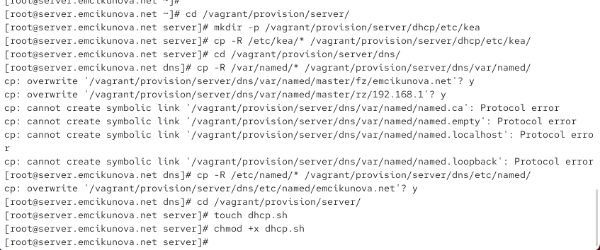
Рисунок 19: Копирование конфигурации DHCP и DNS и создание provisioning-скрипта dhcp.sh
В созданном файле dhcp.sh фиксирую основные действия, необходимые для автоматического развёртывания DHCP-сервера (см. рис. Рисунок 20).
Строка #!/bin/bash определяет Bash как интерпретатор. Команда echo "Provisioning script $0" выводит информацию о запуске скрипта. Далее dnf -y install kea обеспечивает автоматическую установку Kea без интерактивного подтверждения.
Команда cp -R /vagrant/provision/server/dhcp/etc/kea/* /etc/kea/ восстанавливает подготовленные конфигурационные файлы Kea. После копирования команда chown -R kea:kea /etc/kea назначает корректного владельца, а chmod 640 /etc/kea/tsig-keys.json ограничивает доступ к файлу с TSIG-секретом.
Команды restorecon -vR /etc и restorecon -vR /var/lib/kea восстанавливают контексты SELinux для конфигурационных и рабочих файлов DHCP-сервера.
Далее скрипт выполняет firewall-cmd --add-service dhcp и firewall-cmd --add-service dhcp --permanent, разрешая DHCP-трафик как в текущей конфигурации firewalld, так и после перезагрузки системы.
Команда systemctl --system daemon-reload перечитывает конфигурацию systemd. Затем systemctl enable --now kea-dhcp4.service и systemctl enable --now kea-dhcp-ddns.service одновременно включают автозапуск и запускают DHCPv4- и DHCP-DDNS-службы.
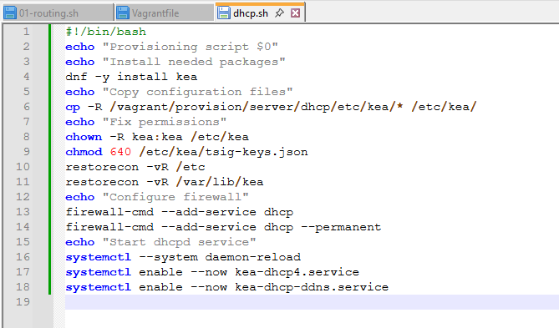
Рисунок 20: Provisioning-скрипт автоматической установки и настройки DHCP-сервера
Для запуска созданного provisioning-скрипта при развёртывании виртуальной машины server добавляю в раздел её конфигурации в Vagrantfile:
server.vm.provision "server dhcp",
type: "shell",
preserve_order: true,
path: "provision/server/dhcp.sh"
Параметр type: "shell" указывает Vagrant на выполнение shell-скрипта, preserve_order: true сохраняет заданную последовательность provisioning-сценариев, а path: "provision/server/dhcp.sh" задаёт путь к подготовленному файлу.
В результате конфигурация проекта содержит необходимые файлы Kea и BIND, параметры внутренней DHCP-сети, механизм динамического обновления DNS с аутентификацией TSIG и provisioning-скрипт для автоматического восстановления настроек. Проверка на клиентской машине показала получение адреса 192.168.1.30 из настроенного диапазона, а запрос dig подтвердил автоматическое появление записи client.emcikunova.net в прямой DNS-зоне.

3. Вывод
В результате выполнения работы на виртуальной машине server установлен и настроен DHCP-сервер Kea. Для внутренней сети 192.168.1.0/24 задан диапазон динамически выдаваемых адресов 192.168.1.30–192.168.1.199, в качестве шлюза и DNS-сервера указан адрес 192.168.1.1. Работа DHCP-сервера ограничена внутренним интерфейсом eth1, для службы настроен межсетевой экран и включён автоматический запуск.
На виртуальной машине client выполнена настройка маршрутизации через внутренний интерфейс eth1. После подключения клиента DHCP-сервер успешно выдал ему адрес 192.168.1.30, что подтверждено выводом утилиты ifconfig и содержимым файла /var/lib/kea/kea-leases4.csv.
Дополнительно настроено динамическое обновление DNS с использованием Kea DHCP-DDNS и TSIG-ключа DHCP_UPDATER. При получении клиентом DHCP-адреса в DNS-зоне emcikunova.net автоматически создаётся запись client.emcikunova.net, связывающая имя клиента с адресом 192.168.1.30. Проверка командой dig @192.168.1.1 client.emcikunova.net подтверждает корректную работу динамического обновления DNS.
Действия по установке и настройке DHCP-сервера зафиксированы в provisioning-сценарии dhcp.sh, а настройки маршрутизации клиента — в сценарии 01-routing.sh. Это позволяет автоматически воспроизводить конфигурацию DHCP-сервера и сетевого окружения при развёртывании виртуальных машин с помощью Vagrant.

4. Контрольные вопросы
1. В каких файлах хранятся настройки сетевых подключений?
В современных системах семейства RHEL, использующих NetworkManager, настройки сетевых подключений обычно хранятся в каталоге /etc/NetworkManager/system-connections/.
Для каждого подключения создаётся отдельный файл с расширением .nmconnection. Например, параметры интерфейса eth1 могут находиться в файле:
/etc/NetworkManager/system-connections/eth1.nmconnection
В таких файлах содержатся имя и тип подключения, MAC-адрес, параметры IPv4 и IPv6, способ получения адреса, DNS-серверы, маршруты, шлюз и другие настройки.
Просматривать и изменять параметры подключений также можно с помощью утилиты nmcli. Например:
nmcli connection show
выводит список известных NetworkManager сетевых подключений, а команда
nmcli connection show eth1
показывает подробные параметры подключения eth1.
2. За что отвечает протокол DHCP?
DHCP (Dynamic Host Configuration Protocol) — протокол динамической конфигурации сетевых узлов. Он позволяет автоматически передавать клиентским устройствам параметры, необходимые для работы в IP-сети.
С помощью DHCP клиент может получить IP-адрес, маску сети, адрес шлюза по умолчанию, адрес DNS-сервера, доменное имя, домен поиска и другие сетевые параметры.
Использование DHCP позволяет не задавать сетевые настройки каждого клиентского узла вручную и уменьшает вероятность конфликтов IP-адресов. Сервер контролирует пул доступных адресов и предоставляет их клиентам на определённый срок, называемый временем аренды.
3. Поясните принцип работы протокола DHCP. Какими сообщениями обмениваются клиент и сервер, используя протокол DHCP?
При первоначальном подключении клиента к сети процесс получения адреса обычно состоит из четырёх основных этапов, которые часто обозначают как DORA: Discover, Offer, Request, Acknowledgement.
Сначала клиент, ещё не имеющий собственного IP-адреса, отправляет широковещательное сообщение DHCPDISCOVER. С его помощью клиент пытается обнаружить доступные DHCP-серверы в сети.
Получив запрос, DHCP-сервер выбирает свободный адрес из настроенного пула и отправляет клиенту сообщение DHCPOFFER. В нём сервер предлагает IP-адрес и дополнительные сетевые параметры, например маску сети, шлюз, DNS-сервер и срок аренды.
Клиент выбирает полученное предложение и отправляет сообщение DHCPREQUEST. Этим сообщением он сообщает, какой предложенный адрес хочет использовать.
После этого сервер подтверждает выделение адреса сообщением DHCPACK. Клиент применяет полученные параметры и начинает использовать выданный IP-адрес до окончания срока аренды.
Последовательность основного обмена имеет вид:
DHCPDISCOVER → DHCPOFFER → DHCPREQUEST → DHCPACK
Кроме основных сообщений существуют дополнительные сообщения DHCP. DHCPNAK используется сервером для отказа клиенту в запрошенной конфигурации. DHCPDECLINE отправляется клиентом, если он обнаружил, что предложенный адрес уже используется другим узлом. DHCPRELEASE позволяет клиенту добровольно освободить полученный адрес. DHCPINFORM используется клиентом, который уже имеет IP-адрес, но хочет получить от DHCP-сервера дополнительные параметры конфигурации.
4. В каких файлах обычно находятся настройки DHCP-сервера? За что отвечает каждый из файлов?
В данной работе используется DHCP-сервер Kea. Его основные конфигурационные файлы располагаются в каталоге /etc/kea/.
Файл /etc/kea/kea-dhcp4.conf содержит основную конфигурацию DHCPv4-сервера. В нём задаются обслуживаемые сетевые интерфейсы, подсети, диапазоны выдаваемых IP-адресов, шлюзы, DNS-серверы, домены поиска, время аренды и параметры динамического обновления DNS.
Например, в выполненной работе в этом файле задана сеть 192.168.1.0/24 и пул:
192.168.1.30 - 192.168.1.199
Файл /etc/kea/kea-dhcp-ddns.conf содержит параметры службы Kea DHCP-DDNS. Она отвечает за передачу изменений о DHCP-клиентах DNS-серверу. В этом файле задаются прямая и обратная DNS-зоны, адрес DNS-сервера и используемый TSIG-ключ.
Файл /etc/kea/tsig-keys.json содержит описание TSIG-ключа, применяемого Kea для подписания запросов динамического обновления DNS.
Информация о фактически выданных IPv4-адресах хранится в файле:
/var/lib/kea/kea-leases4.csv
Это не основной конфигурационный файл, а база аренд. В ней содержатся выданный IP-адрес, MAC-адрес клиента, срок действия аренды, идентификатор подсети, имя клиента и другая служебная информация.
Для IPv6-сервера Kea используется отдельный конфигурационный файл /etc/kea/kea-dhcp6.conf.
5. Что такое DDNS? Для чего применяется DDNS?
DDNS (Dynamic DNS) — механизм динамического обновления записей DNS без необходимости вручную редактировать файлы DNS-зон при каждом изменении адреса узла.
DDNS особенно полезен совместно с DHCP. DHCP-сервер динамически выдаёт клиенту IP-адрес, после чего информация об имени и полученном адресе автоматически передаётся DNS-серверу. Благодаря этому DNS-записи соответствуют текущей конфигурации сети.
В выполненной работе клиент получает от Kea адрес 192.168.1.30. После получения аренды Kea DHCP-DDNS автоматически передаёт BIND запрос на обновление DNS-зоны. В результате создаётся запись:
client.emcikunova.net. → 192.168.1.30
Для защиты динамических обновлений используется TSIG-ключ DHCP_UPDATER. DNS-сервер принимает изменение зоны только при наличии корректной криптографической подписи.
DDNS применяется в сетях, где IP-адреса узлов могут изменяться и требуется автоматически поддерживать соответствие между их доменными именами и текущими адресами.
6. Какую информацию можно получить, используя утилиту ifconfig? Приведите примеры с использованием различных опций.
Утилита ifconfig предназначена для просмотра и изменения параметров сетевых интерфейсов.
Команда
ifconfig
показывает информацию об активных сетевых интерфейсах. Для каждого интерфейса можно увидеть его IPv4- и IPv6-адреса, маску сети, широковещательный адрес, MAC-адрес, значение MTU, состояние интерфейса и статистику передачи данных.
Например, в выполненной работе команда ifconfig на машине client показывает для интерфейса eth1:
inet 192.168.1.30
Это означает, что интерфейс получил от DHCP-сервера адрес 192.168.1.30.
Строка netmask показывает маску сети, а broadcast — широковещательный адрес. Поле ether содержит MAC-адрес сетевого интерфейса.
Поля RX packets и TX packets показывают количество принятых и переданных пакетов. Значения RX bytes и TX bytes содержат соответствующий объём данных. Поля errors, dropped, overruns и collisions позволяют обнаружить некоторые проблемы сетевого обмена.
Для вывода информации о конкретном интерфейсе используется команда:
ifconfig eth1
Она выводит параметры только интерфейса eth1.
Команда
ifconfig -a
показывает все известные сетевые интерфейсы, включая неактивные.
Для краткого представления статистики можно использовать:
ifconfig -s
В этом случае данные об интерфейсах выводятся в компактной табличной форме.
Утилита также позволяет изменять состояние интерфейса. Например:
ifconfig eth1 up
включает интерфейс eth1, а
ifconfig eth1 down
отключает его.
В современных Linux-системах для управления сетевыми интерфейсами вместо ifconfig часто применяются команды ip и nmcli, однако ifconfig остаётся удобной диагностической утилитой.
7. Какую информацию можно получить, используя утилиту ping? Приведите примеры с использованием различных опций.
Утилита ping используется для проверки сетевой доступности удалённого узла с помощью ICMP Echo Request и ICMP Echo Reply.
Например:
ping dhcp.emcikunova.net
позволяет проверить разрешение доменного имени и доступность соответствующего узла. Если DNS работает корректно, перед началом обмена отображается IP-адрес, в который было преобразовано доменное имя.
Для каждого полученного ответа ping показывает количество переданных байтов, адрес источника, порядковый номер icmp_seq, значение ttl и время прохождения пакета time.
Параметр ttl показывает оставшееся время жизни IP-пакета, выраженное в количестве допустимых переходов между маршрутизаторами. Параметр time показывает время между отправкой ICMP-запроса и получением ответа.
После завершения работы выводится общая статистика: количество отправленных и принятых пакетов, процент потерь и статистика времени прохождения пакетов.
Чтобы ограничить количество запросов, используется параметр -c. Например:
ping -c 4 192.168.1.1
отправляет четыре ICMP-запроса и после этого автоматически завершает работу.
Параметр -i позволяет изменить интервал между запросами:
ping -i 2 192.168.1.1
В этом случае запросы отправляются с интервалом две секунды.
Для принудительного использования IPv4 можно выполнить:
ping -4 client.emcikunova.net
Для IPv6 используется:
ping -6 <IPv6-адрес>
Параметр -s позволяет изменить размер данных ICMP-пакета. Например:
ping -s 1000 192.168.1.1
отправляет запросы с полезной нагрузкой размером 1000 байт.
Параметр -W задаёт время ожидания ответа на отдельный запрос:
ping -W 2 192.168.1.1
В данном примере ответ ожидается в течение двух секунд.
Следовательно, с помощью ping можно проверить доступность узла, работоспособность DNS-разрешения при использовании доменного имени, оценить задержку и потери пакетов, а также косвенно диагностировать проблемы сетевого соединения.

